# Экологический исследовательский проект

# /в старшей группе/

# Тема: «Выращиваем фасоль в разных условиях.»

Разработала:

Арефьева Полина Петровна

воспитатель МДОУ № 58/2

« Радость»

г. Люберцы, 2018 г

# Выращиваем фасоль в разных условиях.

# Исследовательский проект в ДОУ- это осознанная, рефлексируемая добыча новых знаний, в ней проявляются творческие способности, которые, в свою очередь, успешно развиваются в ходе самостоятельного поиска.

**Вид проекта:** исследовательско - познавательный проект для детей старшей группы.

**Продолжительность проекта:** Средняя  продолжительность (04.09.2018 – 08.10.2018)

Участники исследовательской деятельности: дети старшей группы, воспитатель, родители воспитанников.

**Актуальность проблемы**

Слабая познавательная активность и недостаточная экологическая культура. Дети затрудняются в установлении взаимосвязи в живой и неживой природе.

При помощи исследовательской проектной деятельности, познавательного интереса детей, их стремление к самостоятельным наблюдениям и опытам возможно будет сформировать конкретные знания о взаимодействиях в природе, о воздействии человека на окружающую среду и создаст благоприятные условия для формирование экологической культуры старших дошкольников. Поэтому при разработке данного проекта использовали метод организованного и контролируемого детского экспериментирования в индивидуальной и коллективной деятельности детей.

Метод экспериментирования дает возможность детям удовлетворить любопытство в проведении опытов и сформировать экологическую культуру путем самостоятельного исследования мира.

**Работа направлена на:**

• формирование у ребёнка практических умений и навыков;

• интеллектуальное, эстетическое, речевое развитие, нравственное развитие;

• стремление к самостоятельной работе;

• развитие личности в целом (умение анализировать, сравнивать, обобщать собственные наблюдения и делать выводы, видеть и понимать красоту окружающего мира, логически рассуждать, эмоционально переживать) .

**Задачи:**

Образовательные:

1. Анализ и закрепление имеющихся знаний, введение новых понятий.

2. Формирование у детей приёмов и навыков самостоятельной познавательной деятельности, проведения исследовательских работ и наблюдений.

3. Формирование умения прогнозировать будущие изменения.

4. Знакомить дошкольников с методами и приёмами простейших научных исследований.

5. Учить работе с наглядным материалом.

Развивающие:

1. Развитие способности у детей старшего дошкольного возраста к исследовательской деятельности.

2. Развивать умение самостоятельно приобретать, анализировать, сравнивать, обобщать, делать выводы и применять эти знания.

3. Способствовать развитию доброжелательных отношений ( умение вести беседу.

4. Развивать память, логическое мышление, воображение, творческие способности, волевые качества, активность, целеустремлённость и т. д.

5. Расширять и обогащать практический опыт детей.

Воспитательные:

1. Воспитывать сознательное отношение к труду.

2. Воспитывать разумное, бережное отношение к природе.

**Предполагаемый результат:**

• Доказать, что на рост растений большое влияние оказывает влияние окружающей среды;

• Сформировать умение выращивать и ухаживать за культурными растениями, используя полученные знания и умения.

• Сформировать умения ухаживать за культурными растениями,

• Сформировать умение наблюдать анализировать, сравнивать, обобщать, делать выводы.

• воспитывать бережное отношение к окружающей природе.

**К концу исследования дети должны знать:**

- влияние абиотических факторов на рост и развитие растений;

- значение фасоли как продукта питания;

- влияние различных условий на появление всходов;

- требования условий к посадке;

**1. ПОДГОТОВИТЕЛЬНЫЙ ЭТАП**

Осуществление проекта начинаем с рассказа о том, что же это такое- исследовательские проект с объявления о том, как это делают взрослые ученые. Ставим задачу перед детьми. Объясняем, что для эксперимента необходимо собрать всю доступную информацию. Как это можно сделать? Естественно, что для детей это сложно. Поэтому необходимо знать о способах сбора информации – «методов исследования».

Попробуем ответить на самые обычные вопросы на теме экологии ,бережного отношения к природе и растениям. Ребята предлагали разные варианты. Отвечая на вопросы, вместе с детьми, постепенно приходили к выводу: «подумать», «спросить у другого», «понаблюдать», «провести опыт, эксперимент».

Результаты исследований, как и настоящие ученые, фиксировали, а затем объединяли для решения общей проблемы. По мере участия в исследованиях потребность в этом возрастала, а вместе с ней росло и мастерство символического изображения фиксируемых результатов.

**2. ОСНОВНОЙ ЭТАП (исследовательский)**

Работа по реализации проекта осуществлялась в трех направлениях:

• работа воспитателя с детьми;

• самостоятельная исследовательская деятельность детей;

• работа с детьми и родителями.

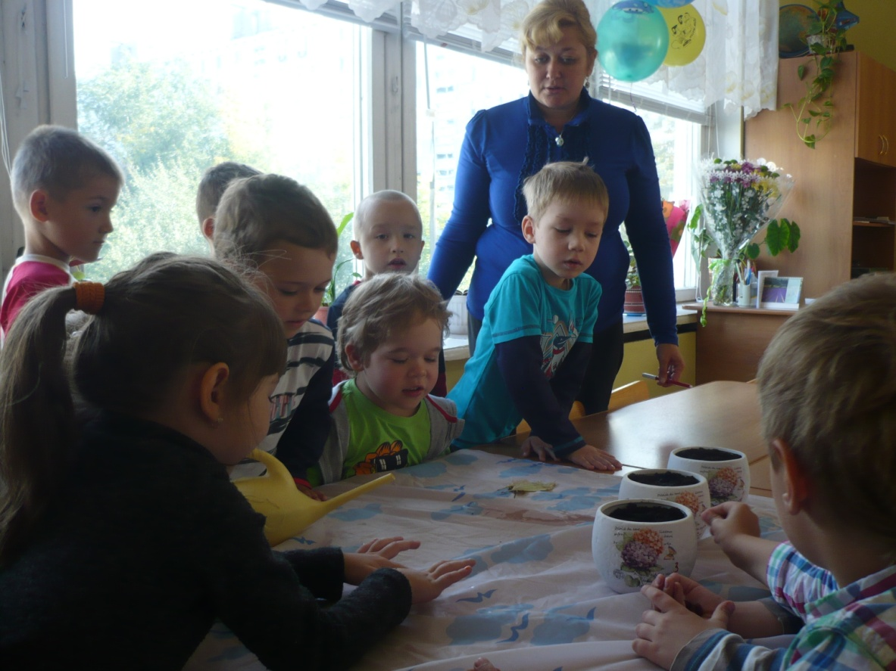

**РАБОТА ВОСПИТАТЕЛЯ С ДЕТЬМИ**

После обсуждения с детьми последовательности работы был подготовлен необходимый материал и оборудование для исследований.

Оборудование: 3 цветочных горшка, земля, опавшие листья, бумажные салфетки, полиэтиленовый пакет, семена фасоли, лейка с водой для полива.

Дети очень серьезно отнеслись к предстоящей работе и с нетерпением ждали поступления в группу нового вопроса, ответ на который нужно было найти. В процессе работы задавались вопросы:

- Что необходимо фасоли для роста?

- Необходима ли для роста фасоли вода?

- Нужна ли наша забота ? и т. Д

Начнем эксперимент. Возьмем 3 цветочных горшка. В каждый насыпаем землю – тем самым создадим одинаковые условия для роста. Рассмотрим семена фасоли. Какие они? Какого сорта? Семена были заранее замочены в воде и были готовы к посадке.

Наш эксперимент экологический и задача состоит в том , чтобы проверить влияние среды на рост фасоли. Для этого возьмем опавшие листья, бумажные салфетки и полиэтиленовый пакет.

1 этап.

В первый горшочек посадим фасоль, завернутую в листочки. Во второй – фасоль, завернутую в салфетку. В третий – фасоль, завернутую А теперь поставим главную задачу эксперимента:

В каком из горшочков ростки фасоли появятся раньше всего и почему?

Дети самостоятельно изучали все, что связано с выбранными вопросами, обсуждали этапы работы, совещались по ходу, договаривались, кто будет поливать, а кто – вести наблюдения.

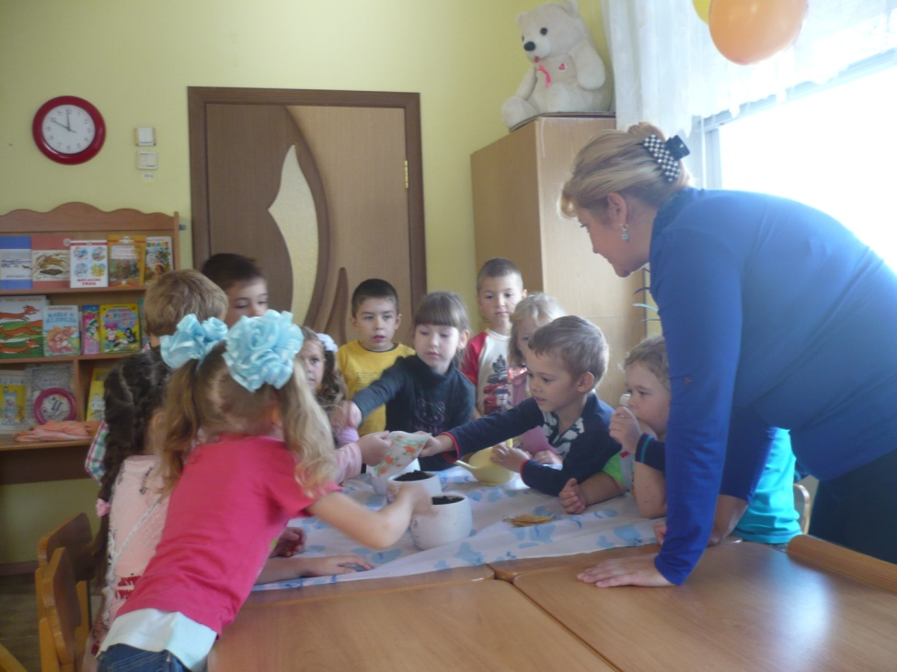

После проведенного исследования дети отчитывались о проделанной работе, формулировали вывод по результатам опытов и экспериментов, выделяли главное, рассказывали о последовательности проведенной работы:

Что взял сначала? Что делал? Какие действия произвел? Что получилось в результате?

Дети легко и естественно задавали вопросы, делали поправки, если не то.

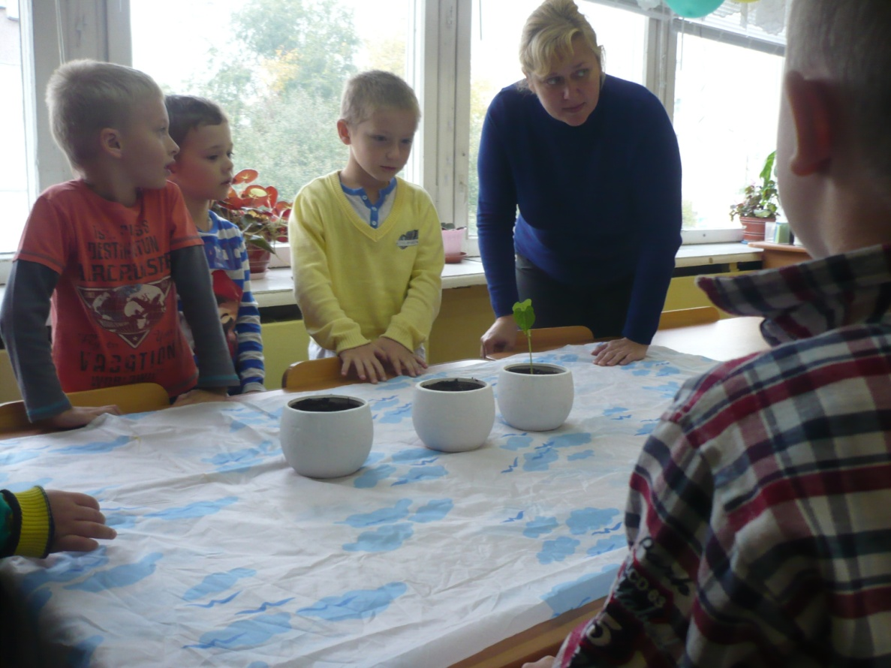

**САМОСТОЯТЕЛЬНАЯ ИССЛЕДОВАТЕЛЬСКАЯ ДЕЯТЕЛЬНОСТЬ ДЕТЕЙ.**

В течении 2 недель дети вели наблюдения за посаженными семенами. Заметив, что в горшочке № 1 появился первый росток - очень обрадовались. Интерес к исследовательской деятельности возрастал.

Экспериментирование может использоваться в различных видах самостоятельной деятельности детей, поэтому в группе создавались все условия для развития опытно-экспериментальной деятельности детей.

При сборе сведений дети расспрашивали своих родителей об интересующем их вопросе, тем самым обменивались знаниями и опытом. Также обращались к книгам и энциклопедиям как источнику информации, просили прочитать взрослых.

Таким образом, самостоятельная продуктивная деятельность детей способствовала развитию способностей к поисковой деятельности: планирование этапов своих действий, выбору материала и способу действия, умению аргументировать свой выбор.

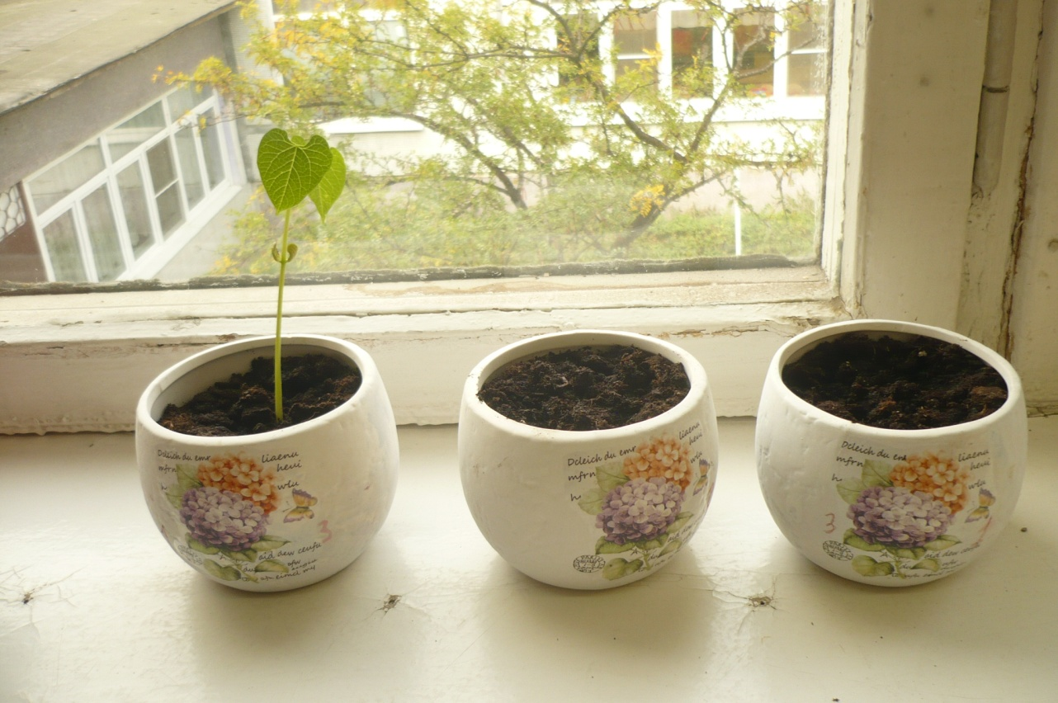

**РАБОТА С РОДИТЕЛЯМИ**

К организации поисковой и творческой деятельности детей подключились родителей.

Прежде всего, родители пополнили книжный уголок детскими справочниками и энциклопедиями, прекрасно иллюстрированными, имеющими хорошие краткие и доступные детям информативные плакаты.

Для развития естественно - научных представлений предлагала родителям темы бесед с детьми:

- Неживая природа: воздух, вода, почва, свет.

- Чем полезны овощи?

- Что можно приготовить из фасоли?

Совместно с родителями ребята рисовали рисунки на тему: « Как сберечь природу»

Таким образом, роль родителей в реализации проекта – это непосредственное участие и поддержка творческой активности детей.

**3. ЗАКЛЮЧИТЕЛЬНЫЙ ЭТАП**

Ребята продолжали наблюдать за ростом семян фасоли. Поливали и заботились. В горшочке №1 –росток был уже большой, когда и во втором появился вход.

А почему он появился позже? Что задержало рост фасоли во втором горшочке?

В горшочке №3 фасоль не взошла. Мы решили раскопать землю и посмотреть, что же случилось с ростком? В полиэтиленовом пакете фасоль сгнила и росток не появился. Дети задавали вопросы:

Что могло повлиять? Почему фасоль сгнила?

Ребята в роли исследователей рассказали на заключительном занятии о проделанной работе, о том, чему они научились, о своих впечатлениях.

Много теплых слов о проекте было сказано родителями. Они отметили, что дети стали больше интересоваться окружающей действительностью, у них появилось стремление к самостоятельному получению знаний, они активно вступают в общение, аргументируют свой выбор.

При обсуждениях в группе, а также в процессе самостоятельной исследовательской деятельности в детском саду и дома приобрели умение строить гипотезы и высказывать предположения об ожидаемом результате, систематизировать ранее полученные и вновь приобретенные знания.

Экспериментируя с объектами неживой природы, дети узнали о влиянии человеческого фактора на рост растений.

Главный итог этой работы – педагогический. Дети провели настоящее исследование, почувствовал вкус самостоятельной экспериментальной работы, получил первые навыки ее проведения.

**Содержание программы обучения**

1. Вводное занятие. «Как вырастить фасоль на подоконнике? »

Вопросы: Как можно вырастить растение? Что для этого нужно? Я предлагаю вам вырастить фасоль, но не на огороде, а в помещении группы в разные условиях. Как вы думаете в каком горшочке семена взойдут в первую очередь? Почему? Что для этого необходимо?

2. Культурные растения в жизни человека.

Роль культурных растений в жизни человека. Красота, практическое значение, оздоровительная роль, радость познания природы.

Фасоль – представитель семейства бобовых. (Горох, бобы, соя)

Сорта фасоли. (Овощные, сахарные и зерновые сорта фасоли)

Знакомство с семенами фасоли (величина, форма, окраска, строение семян)

Технология выращивания.(Глубина посева, температурный режим, всхожесть.) Значение фасоли как продукта питания. Подготовка фасоли к посадке. Выбор сорта. Замачивание семян.

3. Исследовательская работа

Посадка фасоли в горшки:

№ 1 – Фасоль завернули в опавшие листья и высадили в почву.

№ 2 – Фасоль завернули в бумажную салфетку и высадили в почву.

№ 3 – Фасоль завернули в полиэтиленовый пакет и высадили в почву.

Создание условий для всходов: одинаковая освещённость, одинаковое время полива и одинаковые температурные условия.

Наблюдение за ростом и развитием фасоли в течение 4 недель. Анализ результатов за неделю. Выводы.

4.Работа с родителями.

5. Обобщение и подведение итогов.

Материалы:

• семена фасоли 3 штуки, горшки с почвой:

• №1 – опавшие листья

• №2 – бумажная салфетка

• №3 – полиэтиленовый пакет

**Выводы детей по результатам исследовательской деятельности:**

1. На рост растения влияют внешние факторы

2. Полив растениям необходим.

3. Фасоль является ценным и необходимым продуктом питания, содержащим в себе много витаминов. Из неё можно приготовить много блюд.

**Список литературы:**

1. Данюкова А. Вы любите проекты? //Обруч. -2001.-№4.-с. 11-13.

2. Дыбина О. В., Рахманова Н. П., Щетинина В. В. Неизведанное рядом: Занимательные опыты и эксперименты для дошкольников. - М. : ТЦ «Сфера», 2001.-192с.

3. Проектный метод в деятельности дошкольного учреждения: Пособие для руководителей и практических работников ДОУ. /Авт. -сост. : Л. С. Киселева и др. - М. : АРКТИ, 2003.- 96 с.

4. Рагулина Л., Крюкова Н., Каргопольцева Л. Бизнес проект в ДОУ. //Обруч. - 2002.- № 6.- С. 7-9.

5. Савенков А. И. Учебное исследование в детском саду: вопросы теории и методики. //Дошкольное воспитание. - 2000.- № 2.- С. 8-17.